Муниципальное автономное дошкольное образовательное учреждение №3 «Лучик»
города Дубны Московской области

ПРОЕКТ

Тема: «Мини-музей по сказкам
Корнея Чуковского»

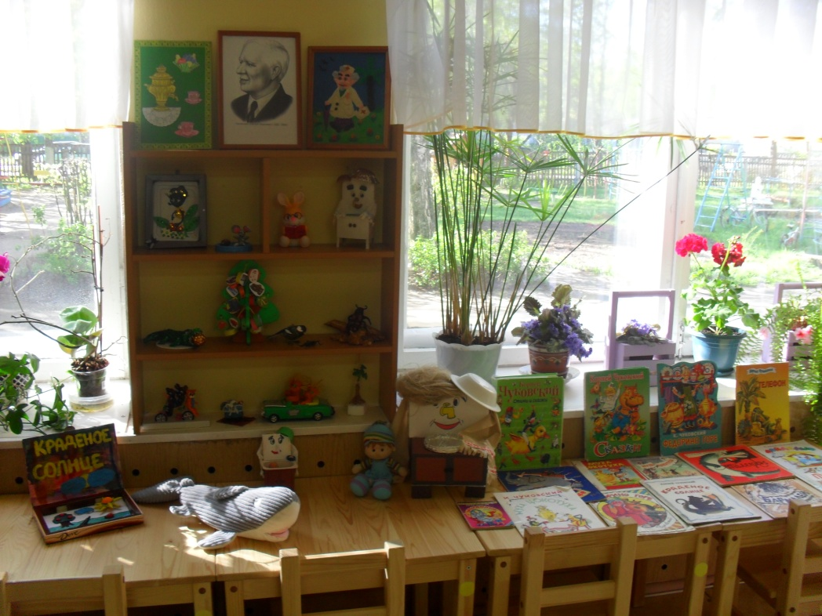
Авторы проекта:
Воспитатели:
Кравченко Н.Я.,
Кузнецова Т.В.

2018 год
Паспорт проекта.

Тип проекта: творческий, коллективный, краткосрочный.

Участники проекта: воспитатели, воспитанники младшей группы, музыкальный руководитель, родители.

Сроки реализации проекта: 4 месяца
Цель проекта:
Приобщение детей к чтению художественной литературы в процессе знакомства с творчеством Корнея Ивановича Чуковского.
Задачи проекта:
1. Познакомить детей с творчеством К. И. Чуковского.
2. Прививать любовь к творчеству автора.
3. Учить детей понимать занимательность сюжетов сказок К.И. Чуковского, особенность его языка.
4. Воспитывать у дошкольников чувство сострадания к слабым и беззащитным.
5. На примере сказок К.И. Чуковского показать, что добро побеждает зло.
6. Формировать у детей и взрослых устойчивый интерес к чтению художественных произведений, через совместные мероприятия.
7. Способствовать развитию творческих способностей, памяти, речи, внимания.
8. Активизировать влияния семейного воспитания на развитие дошкольников, приобщение родителей к проблемам детского чтения.

Актуальность проекта:
Художественная литература открывает и объясняет ребенку жизнь общества и природы, мир человеческих чувств и взаимоотношений. Она развивает мышление и воображение ребенка, обобщает его эмоции, дает прекрасные образцы русского литературного языка.

Проблема: Отсутствие интереса у детей к чтению художественной литературы.
Причины:
- Недостаточно уделяется времени чтению художественной литературы в ДОУ и в семье.
- Непонимание родителей значения чтения детских книг для воспитания ребенка – читателя.
- Интерес к книге подменяется просмотром телевизора и компьютерными играми.
Огромно воспитательное, познавательное и эстетическое значение произведений К. И. Чуковского, т.к. они расширяют знания ребенка об окружающем мире, воздействуют на личность малыша, развивают умение тонко чувствовать форму и ритм родного языка.
Реализация данного педагогического проекта обеспечит психологическое формирование читателя в дошкольнике. А увлекательное общение с творчеством К. И. Чуковского будет способствовать развитию интереса к книге, что будет являться неотъемлемой частью системы образования дошкольников на этапе становления современной личности.
Предполагаемый результат:
- Создание в группе необходимых условий по ознакомлению детей с творчеством К. И. Чуковского.
- Приобретение и углубление знаний детей о творчестве К. И. Чуковского.
- Проявление у дошкольников желания обращаться к книге не только для развлечения, но и приобретения знаний.
- Приобретение интереса родителей к семейному чтению литературных произведений.
Продукт проектной деятельности:

1. «Пластилиновая фантазия» (выставка на тему «Любимые герои сказок К. Чуковского»).
2. Выставка детских рисунков «Украсим посуду для бабушки Федоры» (раскраски), «Муха-Цокотуха», «Доктор Айболит», «Сладким чаем угощаю...» (коллективные работы детей).
3. Литературная викторина.
4. Выставка поделок по произведениям К.Чуковского, изготовленными совместно с родителями и воспитателями.
5. Занятие по лепке с элементами пальчиковой гимнастики «Витаминки для Айболита» (открытое занятие для родителей).

Форма проведения итогового мероприятия:
Выставка книг и персонажей к ним, поделок по произведениям Корнея Чуковского.
Этапы проекта:

I.Подготовительный этап
(Информационно – накопительный):

1. Определение темы проекта.
2. Мониторинг детей и родителей.
3. Организация и подготовка работы с родителями воспитанников, сотрудниками.
4. Составление перспективного плана реализации основного этапа проекта.
5. Подбор художественной литературы, музыкальных произведений,
наглядного материала (иллюстрации, фотографии, диски, книги, поделки своими руками совместно с родителями по сказкам Чуковского).
- Подготовка изобразительного материала для продуктивной деятельности.

II. Основной этап:
(Организационно – практический):

ПЕРСПЕКТИВНЫЙ ПЛАН
реализации проектной деятельности

Содержание деятельности | Срок | Деятельность |  | Результат
 |  | Детей | Родителей
Подбор произведений  К. И. Чуковского | 01.2018 | Чтение, заучивание | Помощь в организации. | Создание мини библиотеки, ауди- видеотеки
Цикл бесед  О К.И.Чуковском | 01-03.2018 | Обсуждение. | Помощь в организации. | Дети ознакомлены с творчеством Чуковского
Викторина «По страницам сказок  К. Чуковского» | 05.2018 | Подготовка к викторине. Ответы на вопросы викторины | Чтение дома и в детском саду с детьми произведений Чуковского | Участие в викторине
Изобразительная деятельность | 04.2018 | Рисование  «Мой любимый герой  К.Чуковского» | Совместные рисунки с детьми. | Выставка рисунков
Подбор музыкальных произведений по теме. | 01-04.2018 | Прослушивание, беседы по содержанию | Помощь в организации | Знакомство детей с музыкальными средствами выразительности, передающими образ сказочных героев
Изобразительная деятельность  (аппликация) | 03- 04.2018 | Аппликация «Украсим посуду бабушке Федоре», «Муха-Цокотуха» | Чтение произведений Чуковского | Выставка детских работ
Изобразительная деятельность  (рисование с аппликацией) | 03.2018 | Выполнение работ с использованием нетрадиционных способов  «Витамины для доктора Айболита» | Памятка для родителей «Как научить ребенка любить и беречь книги» | Выставка детских работ по сказкам К. И. Чуковского
Оформление выставки | 02-05.2018 | Рисование рисунков из любимых сказок | Помощь в подготовке выставки  Изготовление совместно с детьми поделок | Альбом детских работ (раскрасок) «Сказки дедушки Корнея»

Реализация проекта.

Образовательные  области | Формы и методы работы
«Социально - коммуникативное развитие» | Придумывание сказок и загадок по предложенному началу, на заданную тему; просмотр мультипликационных фильмов «Сказки К. И. Чуковского», беседа «Откуда пришла книга?»; беседа «Как надо относиться к книге?»; литературная гостиная, посвящённая творчеству К. И. Чуковского;  Рассматривание иллюстраций к сказкам К. И. Чуковского. Игра «Расскажи, что видишь на картинке», «Доскажи словечко». Заучивание наизусть отрывков из сказок Чуковского.  Беседа по сказкам. Игра «Испорченный телефон».
«Познавательное развитие» | Знакомство детей с биографией К. И. Чуковского; проведение литературной викторины по творчеству К.И. Чуковского; игры «Угадай, к какой сказке иллюстрация», «Узнай героя сказки по описанию», «Перепутанные книжки» Отгадывание загадок по сказкам К. И. Чуковского.
«Речевое развитие»  Приобщение к художественной литературе | Художественная литература: чтение сказок К.И.Чуковского «Федорино горе», «Муха-цокотуха», «Тараканище», «Доктор Айблит», «Бармалей», «Краденое солнце», «Путаница», «Мойдодыр», «Федорино Горе», «Крокодил».  Рассматривание иллюстраций, альбомов, репродукций картин по изучаемой теме.  Заучивание отрывков из произведений.
2.Художественно – эстетическое развитие».  Рисование  Лепка  Рисование. | «Украсим посуду для бабушки Федоры», «Сказка в гости к нам пришла» (работа с раскрасками), «Мой любимый литературный герой из произведений К. Чуковского», «Моя любимая сказка» (рисование).  «Спешим на помощь сказочной посуде», лепка любимых героев сказок Чуковского, открытое занятие для родителей «Витамины для доктора Айболита».  «В гостях у бабушки Федоры», «Муха – Цокотуха – именинница», коллаж «Чудо-дерево»; подарки для Мухи-Цокотухи.
Музыка | «Жанры музыки», «Сказка в музыке», «Сказочные герои в музыке».
Развитие игровой деятельности | Игры на основе сюжетов сказок и стихов. Сюжетно-ролевая игра "Ветеринарная лечебница"
Физическое развитие | Выполнение движений под стихотворение «Скрюченная песня».  Пальчиковая гимнастика «Свинки», логоритмика «Путешествие в Африку».  Формирование культурно-гигиенических навыков по сказке «Мойдодыр»
Взаимодействие с семьёй | Беседа с родителями на тему «Образовательный проект» (помощь, сотрудничество, участие в мероприятиях, проводимых в группе, в саду); консультация для родителей: «Путь в страну книг. От слушателя к читателю»; привлечение родителей к оформлению книжных уголков, мини-музея, посвящённых творчеству К. И. Чуковского; консультация для родителей «Дорога в библиотеку».

III.Заключительный этап:

1. Оформление паспорта проекта «Мини-музей по сказкам Корнея Чуковского».
2. Фотоотчёт проекта.
3. Фотостенд для родителей «Мир сказок К.И.Чуковского»
4. Выставка детских и совместно с родителями и воспитателями работ по данной теме.
5. Создание мини-музея по сказкам Корнея Чуковского.

Визитная карточка мини-музея.

Перед Вами открывает свои двери детский музей К. И. Чуковского. В музее вы можете увидеть портрет Корнея Чуковского, познакомится с его биографией, а так же встретиться со своими любимыми персонажами из сказок К. И. Чуковского. Вас ожидает и Муха – Цокотуха с самоваром, и Тараканище, и доктор Айболит со своими больными зверями лесными, и телефон, по которому можно позвонить и со слезами просить…
Вашему взору открывается целая галерея различных книг. Книги нашего музея различных видов. Это как обычные книжки так и книжки малышки, и книжки – панорамки, в которых оживают картинки и кажется, что вот еще чуть-чуть и на тебя выскачет злой и коварный Тараканище, или Мойдодыр и его щетки… Так же есть книжки говорящие, которые может читать и самый маленький читатель, потому что, нажав на кнопку, можно услышать полностью сказку и не нужно прибегать к помощи взрослого, а можно самостоятельно «прочитать» книжку.
В нашем музее есть огромная коллекция картинок по сказкам Корнея Чуковского. Можно поиграть в такие игры, как «Отгадай из какой сказки картинка» или «Вспомни отрывок по картинке», можно пофантазировать и попытаться придумать свою сказку по какой- либо иллюстрации.
Любителям раскрасок в нашем музее тоже найдется занятие по душе – у нас большое количество разнообразных раскрасок по нашим любимым сказкам.
Много работ, выполненных детьми вместе с родителями и воспитателями. Дети с удовольствием выполняли различные задания от доктора Айболита, от Мойдодыра, Мухи-Цокотухи. С огромным желанием дети приходили в группу и показывали наш мини-музей своим родителям, приглашали их в группу посмотреть.
Приходите и вы на чай из самовара от Мухи-Цокотухи. Обещаем, у нас вам будет интересно!
Фотоотчёт проекта.

